

**MIT041 – Especificación de Procesos**

**Cargar masivamente seriales en el proceso de Remisión de Devolución**

Cliente: PROGEN

Proyecto: Ubicar Seriales

Versión: 1.0

Índice

1 DESCRIPCIÓN DEL SUBPROCESO 3

2 PROCESO RELACIONADO 4

3 DESCRIPCIÓN DETALLADA DEL SUBPROCESO 6

4 INFORMACIONES DEL PROCESO 8

5 RESPONSABLES POR LAS INFORMACIONES 9

# DESCRIPCIÓN DEL SUBPROCESO

PROGEN requiere que el proceso de digitar los seriales en el remito de devolución sea un proceso más rápido y ágil

* Se ingresa a la rutina de Remisión, Devolución (MATA102DN).

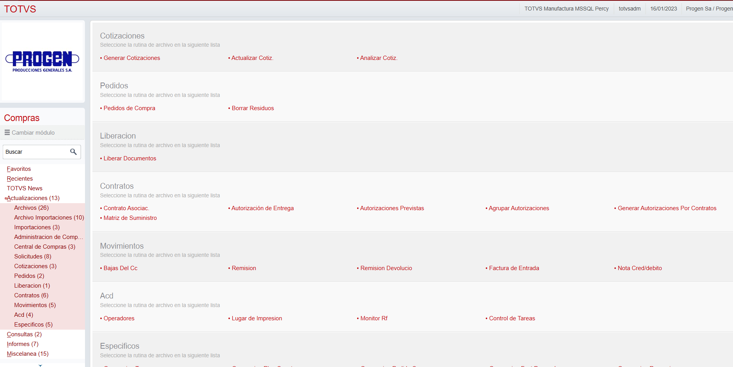

* En la pantalla de Remisiones de Devolución, seleccione INCLUIR

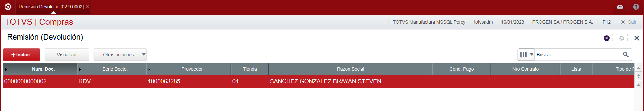

* Llene el encabezado con las informaciones pertinentes

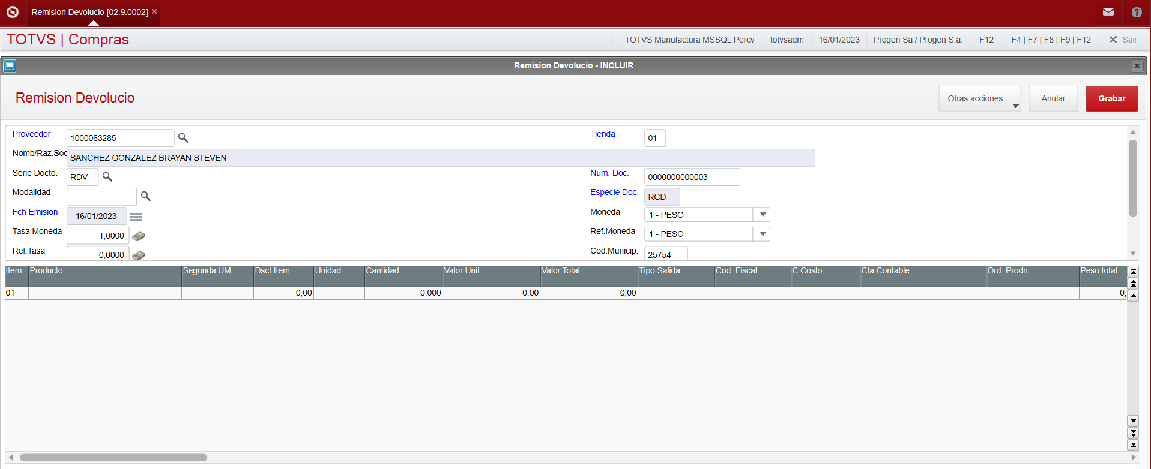

* Se posicione en el detalle y en el botón OTRAS ACCIONES, seleccione “Seleccionar Seriales” o presione la tecla F9 de su teclado.

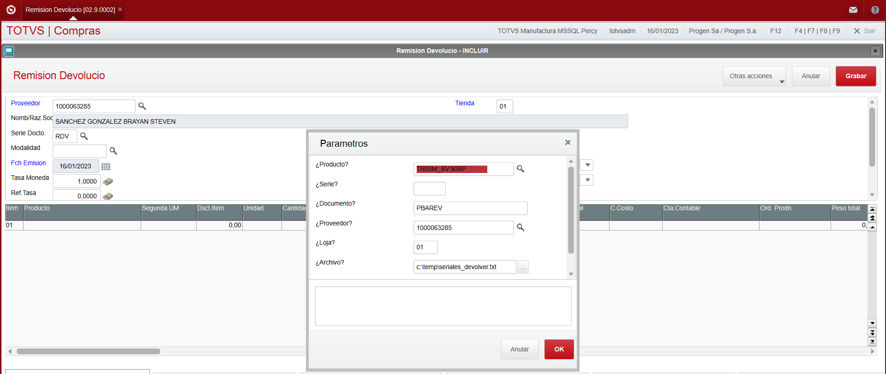

* Opciones de parámetros:
* Producto: Seleccione el producto a cargar
* Serie: Seleccione la serie del documento origen
* Documento: Seleccione el documento origen
* Proveedor: Seleccione el código del Proveedor
* Loja: Seleccione la tienda del Proveedor
* Archivo: En este caso, seleccione el archivo previamente armado con los números seriales para que el sistema seleccione automáticamente, se recomienda a usar esta opción cuando la cantidad de seriales es grande.
* Trae Marcados: Selección esta opción para que el sistema ya traiga marcados los seriales que serán procesados.

FORMARO DEL ARCHIVO A CONSIDERAR:

1. Archivo plano (.TXT) siguiendo el layout, como imagen abajo

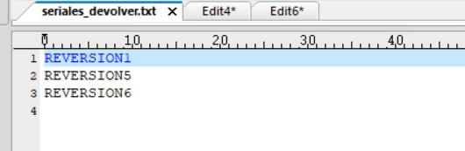

* El sistema realzara el filtro conforme las opciones seleccionadas.

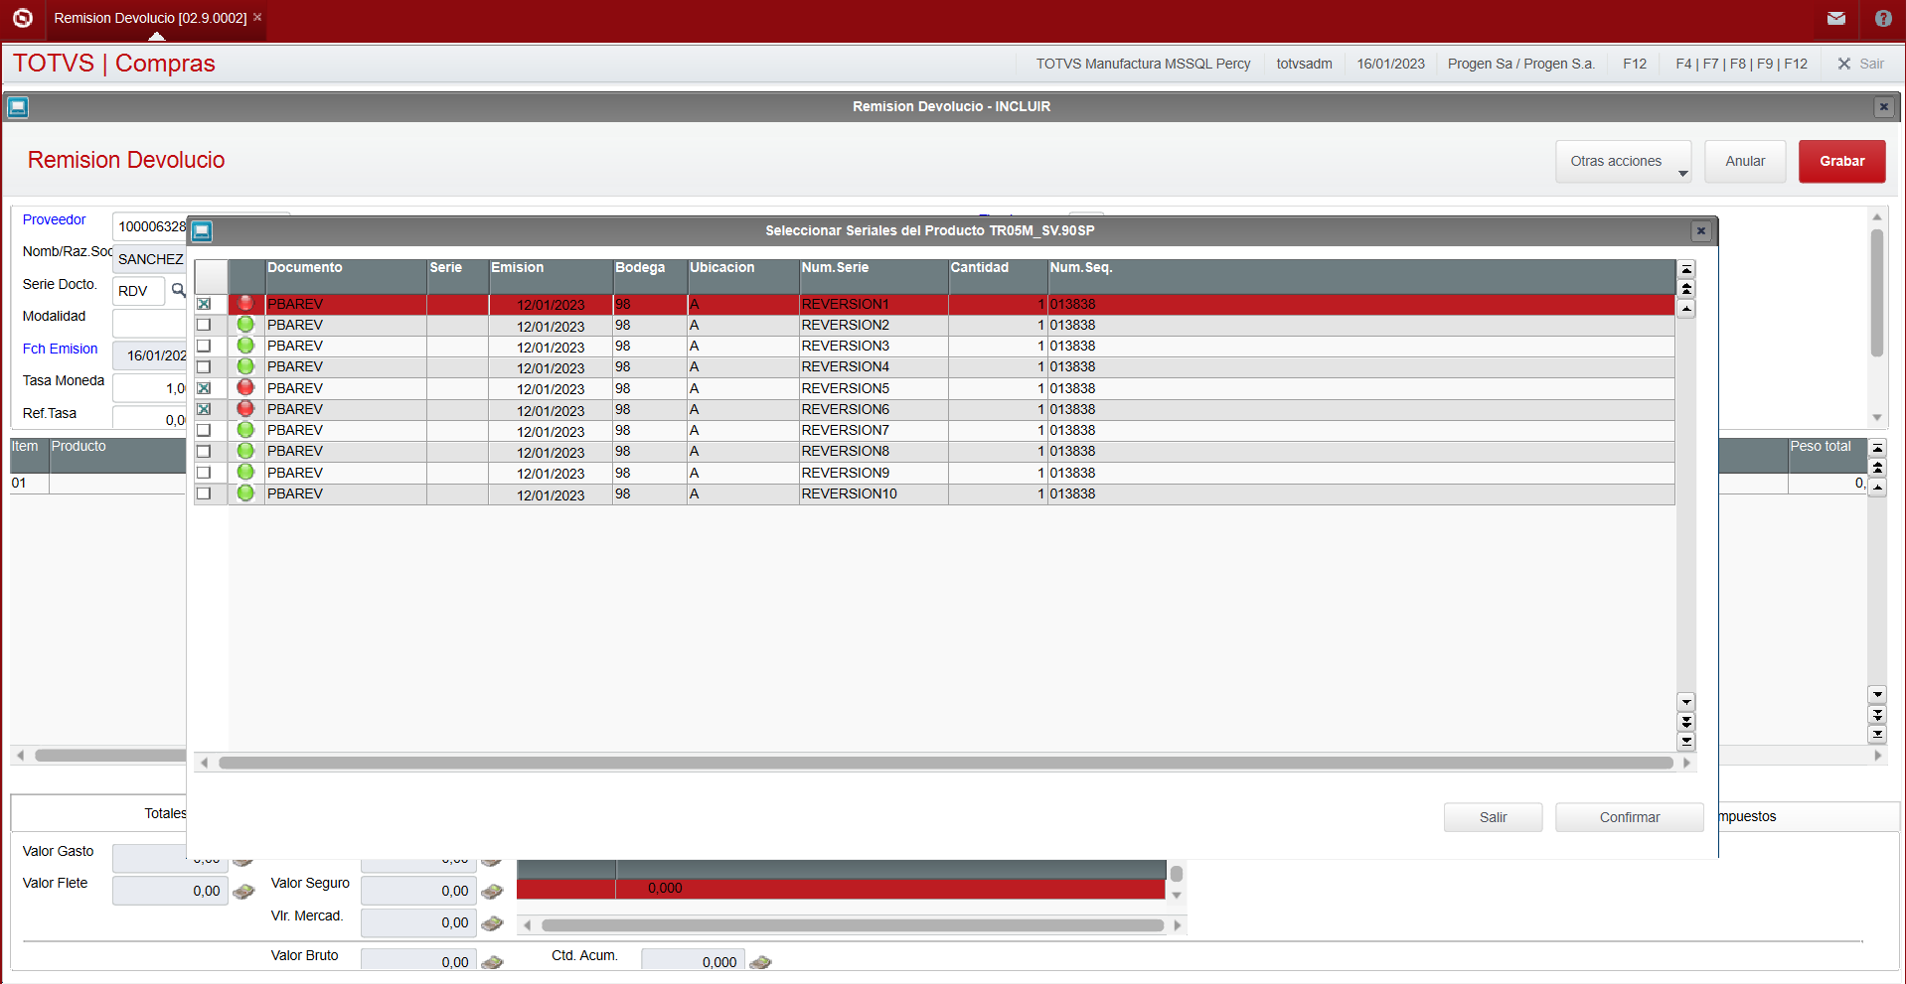

**2. PROCESO RELACIONADO**

a. Control de Ubicación

b. Ubicar

1. **RESPONSABLE POR LAS INFORMACIONES**

|  |  |  |
| --- | --- | --- |
| **Nombre** | **Firma** | **Fecha** |
| **Percy Arias ( TOTVS )** |  | **16-01-2023** |